Министерство науки и высшего образования Российской Федерации

Федеральное государственное бюджетное образовательное учреждение

высшего образования

«Вятский государственный университет»

Колледж ВятГУ

**ОТЧЕТ**

**ПО ДОМАШНЕЙ КОНТРОЛЬНОЙ РАБОТЕ №7**

**«Фракталы и фрактальная графика»**

**ПО МДК 05.02 «Разработка кода информационных систем»**

Выполнил: студент учебной группы

ИСПк-205-52-00

Останин Кирилл Игоревич

Преподаватель:

Сергеева Елизавета Григорьевна

Киров

2024

**Цель работы:** получение навыков реализации алгоритмов с рекурсивными вычислениями, знакомство с фракталами.

**Формулировка задания:**

1. Написать программу для визуализации фрактала Кривая Гильберта.

2. Предусмотреть возможности масштабирования, изменения глубины прорисовки и перемещения полученной фигуры.

3. Построение множества ломанных, образующих фрактал, должно осуществляться в отдельном модуле.

**Описание алгоритма:**

1. Разбить единичный квадрат на 4 подквадрата.
2. Рекурсивно повторять этот процесс для каждого из 4-х подквадратов.
3. Пронумеровать углы квадрата от 0 до 3 в порядке обхода против часовой стрелки.
4. Пронумеровать вершины подквадрата, в котором находится текущая точка, от 0 до 3, начиная с вершины, содержащей угол 0.
5. Соединить текущую точку с соответствующей вершиной в следующем подквадрате.
6. Повторить шаги 2-5 для всех уровней рекурсии.

**Схема алгоритма:**

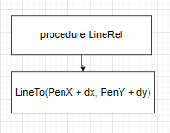

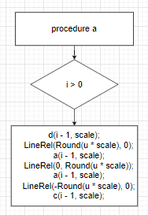

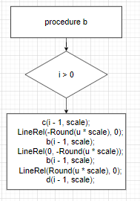

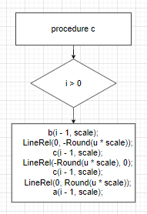

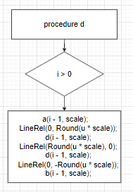

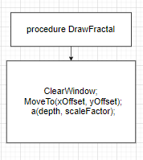

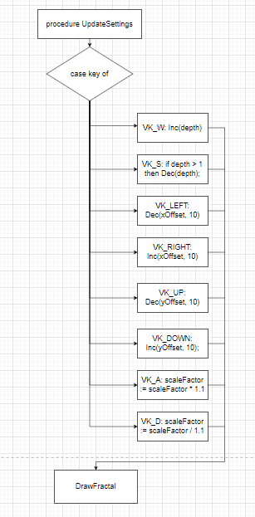

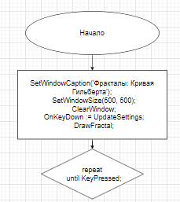

**Код программы:**

**uses** crt, GraphABC;

**const**

u = 10;

p = 5;

**var**

scaleFactor: real = 1.0;

depth: integer = p;

xOffset: integer = 100;

yOffset: integer = 100;

**procedure** LineRel(dx, dy: integer);

**begin**

LineTo(PenX + dx, PenY + dy);

**end**;

**procedure** a(i: integer; scale: real); **forward**;

**procedure** b(i: integer; scale: real); **forward**;

**procedure** c(i: integer; scale: real); **forward**;

**procedure** d(i: integer; scale: real); **forward**;

**procedure** a(i: integer; scale: real);

**begin**

**if** i > 0 **then**

**begin**

d(i - 1, scale);

LineRel(Round(u * scale), 0);

a(i - 1, scale);

LineRel(0, Round(u * scale));

a(i - 1, scale);

LineRel(-Round(u * scale), 0);

c(i - 1, scale);

**end**;

**end**;

**procedure** b(i: integer; scale: real);

**begin**

**if** i > 0 **then**

**begin**

c(i - 1, scale);

LineRel(-Round(u * scale), 0);

b(i - 1, scale);

LineRel(0, -Round(u * scale));

b(i - 1, scale);

LineRel(Round(u * scale), 0);

d(i - 1, scale);

**end**;

**end**;

**procedure** c(i: integer; scale: real);

**begin**

**if** i > 0 **then**

**begin**

b(i - 1, scale);

LineRel(0, -Round(u * scale));

c(i - 1, scale);

LineRel(-Round(u * scale), 0);

c(i - 1, scale);

LineRel(0, Round(u * scale));

a(i - 1, scale);

**end**;

**end**;

**procedure** d(i: integer; scale: real);

**begin**

**if** i > 0 **then**

**begin**

a(i - 1, scale);

LineRel(0, Round(u * scale));

d(i - 1, scale);

LineRel(Round(u * scale), 0);

d(i - 1, scale);

LineRel(0, -Round(u * scale));

b(i - 1, scale);

**end**;

**end**;

**procedure** DrawFractal;

**begin**

ClearWindow;

MoveTo(xOffset, yOffset);

a(depth, scaleFactor);

**end**;

**procedure** UpdateSettings(key: integer);

**begin**

**case** key **of**

VK_W: Inc(depth);

VK_S: **if** depth > 1 **then** Dec(depth);

VK_LEFT: Dec(xOffset, 10);

VK_RIGHT: Inc(xOffset, 10);

VK_UP: Dec(yOffset, 10);

VK_DOWN: Inc(yOffset, 10);

VK_A: scaleFactor := scaleFactor * 1.1; // +масштаб

VK_D: scaleFactor := scaleFactor / 1.1; // -масштаб

**end**;

DrawFractal;

**end**;

**begin**

SetWindowCaption('Фракталы: Кривая Гильберта');

SetWindowSize(500, 500);

ClearWindow;

OnKeyDown := UpdateSettings;

DrawFractal;

**repeat**

**until** KeyPressed;

**end**.

**Результаты выполнения работы:**

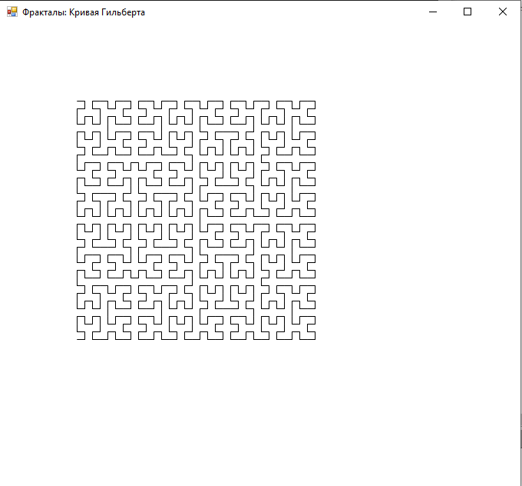

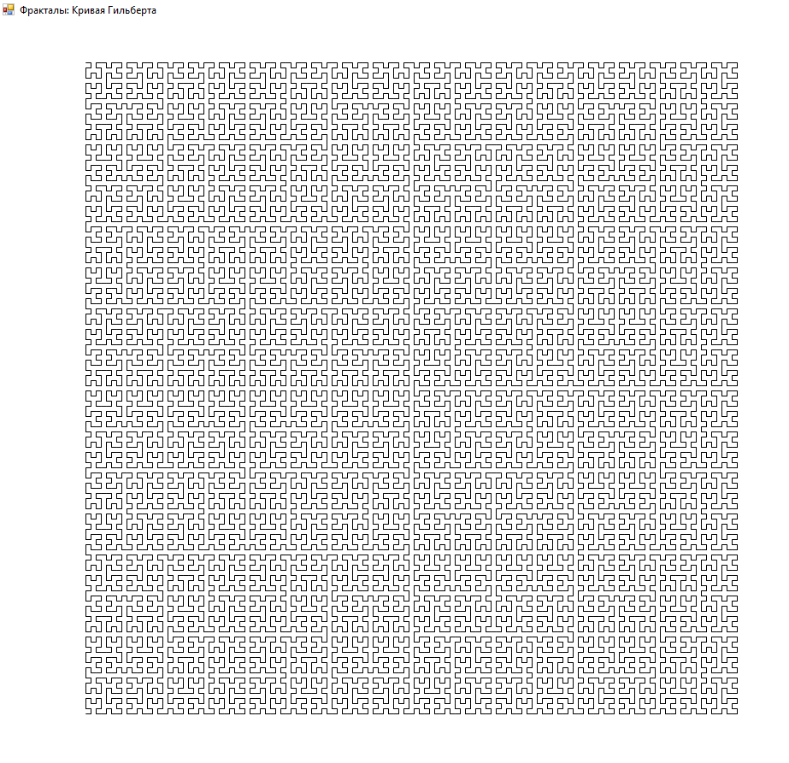

**Вывод**: В ходе данной домашней контрольной работы было изучены принципы работы с рекурсивными вычислениями и фракталами. Мы успешно справились с выполнением задания и были заинтересованы и увлечены процессом.